До уваги авторів науково-практичного
фахового журналу "Юридичний вісник"!
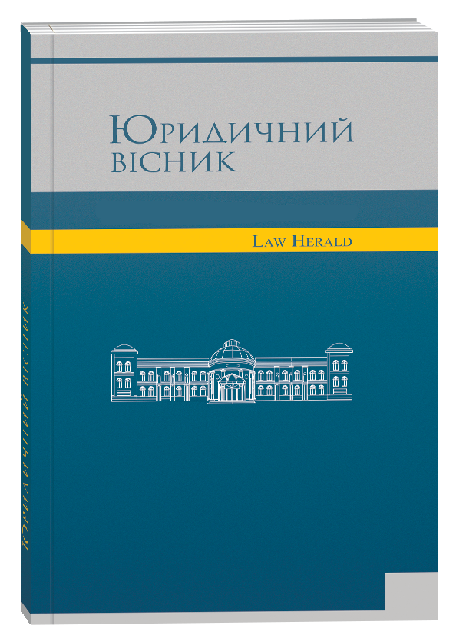
Редакція науково-практичного фахового журналу "Юридичний вісник" запрошує до співробітництва вчених, практичних працівників, читачів,
що цікавляться проблематикою журналу. Матеріали для опублікування подаються українською
або англійською мовами і повинні відповідати чинним стандартам і вимогам до наукових статей.
На підставі Наказу МОН України від 17.03.2020 № 409 (додаток 1) журнал «Юридичний вісник» внесений до Переліку наукових фахових видань України (категорія Б) у галузі юридичних наук (спеціальності 081 «Право», 293 «Міжнародне право»).
Наукова стаття має містити постановку проблеми, оцінку стану літератури, мету, завдання поданого матеріалу з обраної проблеми, висновки і перспективи подальших досліджень.

До 30 квітня приймаються
статті у № 2 науково-практичного фахового журналу "Юридичний вісник" за 2024 рік.

Технічні вимоги до оформлення статті
- Ліворуч від найменування статті вказується УДК.
- Обсяг статей, як правило, від 12 аркушів (кегль – 14, через 1,5 інтервали, усі поля по 2 см).
- Посилання по тексту оформлюються порядковим номером у квадратних дужках.
- Наприкінці тексту перед літературою вказуються ключові слова (до 5) мовою статті, резюме українською та англійською мовами (мінімум 1800 знаків).
- Перелік джерел (література) розташовується після резюме і має містити вихідні дані джерел.

Приклад оформлення статті

УДК 342.951:341.225.5 (477) (автор бере у бібліографа)
DOI (присвоює редакція)

Т. Аверочкіна,
доктор юридичних наук, доцент, старший науковий співробітник,
доцент кафедри морського та митного права
Національного університету «Одеська юридична академія»

Щодо правового забезпечення режиму виключної (морської)
економічної зони України

Інститут виключної економічної зони (далі – ВЕЗ), що став компромісом у питаннях поширення юрисдикції держав на віддалені від їх берегів морські простори під час проведення ІІІ Конференції ООН з морського права, сьогодні є загальновизнаним
та має правове забезпечення на міжнародному (Конвенція ООН з морського права 1982 р. [1]
…

У статті досліджено національне законодавство України про правовий режим виключної (морської) економічної зони. Проаналізовано …
…(обсяг анотації – мінімум 1800 друкованих знаків)
Ключові слова: виключна (морська) економічна зона, юрисдикція прибережної держави, відповідальність, порушення режиму морського простору, режим прибережних вод.

Averochkina T. Responsibility for violation of the regime of the exclusive (maritime) economic zone of Ukraine
The article examines the national legislation of Ukraine on the legal regime of the exclusive (maritime) economic zone. …
…(обсяг анотації – мінімум 1800 друкованих знаків)
Key words: exclusive (maritime) economic zone, coastal state jurisdiction, liability, violation of maritime space regime, coastal water regime.

Література
1. United Nations Convention on the Law of the Sea 1982. URL: https://www.un.org/Depts/los/convention_agreements/texts/unclos/unclos_e.pdf (дата звернення: 21.03.2022)
2. Аверочкіна Т.В. Юрисдикція України стосовно штучних островів, установок і споруд в її виключній (морській) економічній зоні. Науковий вісник Ужгородського національного університету. Серія «Право». 2012. Вип. 19. Т. 4. С. 176–178.
3. Глянько К. Росія замінувала Чорне море і намагається звинуватити у цьому Україну. Апостроф. 19.03.2022. URL: https://apostrophe.ua/ua/news/society/ accidents/2022-03-19/rossiya-zaminirovala-chernoe-more-i-pytaetsya-obvinit-v-etom-ukrainu/263111 (дата звернення: 23.03.2022)
Література подається мовою оригіналу та оформлюється відповідно до вимог розробленого в 2015 році Національного стандарту України ДСТУ 8302:2015 «Інформація та документація. Бібліографічне посилання. Загальні положення
та правила складання».
Порядок подання матеріалів
Для опублікування статті у науково-практичному фаховому журналi "Юридичний вісник" № 2 за 2024 рік необхідно заповнити довідку про автора та надіслати
на електронну пошту yv@yurvisnyk.in.ua статтю.
Після позитивного відгуку редакції необхідно надіслати електронний варіант квитанції про оплату публікаційного внеску.

УВАГА! Статті студентів редакція не приймає.

Матеріали, подані з порушенням вимог стандартів, не приймаються до редагування і публікації. Редакція зберігає право на редагування матеріалів, їхнє скорочення
й уточнення найменування. Опубліковані матеріали виражають позицію автора,
що може не збігатися з думкою редакції. За вірогідність фактів, статистичних даних
й інших матеріалів відповідальність несе автор.

Заборона використання наукових праць країни-окупанта
Забороняється цитування в тексті та внесення до бібліографічних списків тих джерел, які опубліковані російською мовою в будь-якій країні, а також джерел іншими мовами, якщо вони опубліковані на території росії та білорусі.

Академічна доброчесність
Редакція видання здійснює внутрішнє анонімне рецензування статей та перевірку на наявність плагіату. Статті у виданні перевіряються на наявність плагіату
за допомогою Антиплагіат програми Unicheck.

ПУБЛІКАЦІЙНИЙ ВНЕСОК
Розмір публікаційного внеску становить 1200 грн. Якщо обсяг статті перевищує
12 сторінок, то за кожну додаткову сторінку необхідно доплатити 50 грн. Публікаційний внесок покриває витрати, пов’язані з рецензуванням, коректурою
і редагуванням статей, макетуванням збірника та розміщенням його електронної версії. Реквізити надаються після рекомендації статті до публікації.

Електронна версія журналу буде розміщена на сайті до 30 червня 2024 р.
За бажанням автор статті може замовити собі друкований примірник журналу. Вартість друкованого примірника – 800 гривень, які необхідно сплатити додатково
до публікаційного внеску.
Друкований примірник журналу буде відправлений авторам статей, які його замовлять, до 30 липня 2024 р.

Контакти редакції
Редакція науково-практичного
фахового журналу «Юридичний вісник»
Редакційно-видавничий відділ НДЧ Національного університету «Одеська юридична академія»
вул. Академічна 2, каб. 1009, м. Одеса, 65009, Україна
Електронна адреса: www.yurvisnyk.in.ua
Електронна пошта: yv@yurvisnyk.in.ua
Контактний телефон: +38 098 985 01 58

